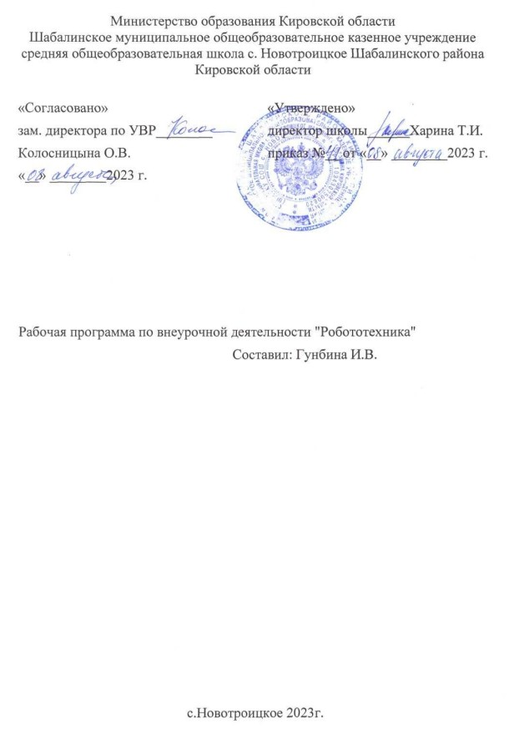

**Пояснительная записка**

В соответствии с требованиями ФГОС основного общего образования обучающийся должен владеть универсальными учебными действиями, способностью их использовать в учебной, познавательной и социальной практике, уметь самостоятельно планировать и осуществлять учебную деятельность, создавать, применять и преобразовывать знаки и символы,использовать ИКТ.

Технологии образовательной робототехники способствуют эффективному овладению обучающимися универсальными учебными действиями, так как объединяют разные способы деятельности при решении конкретной задачи.

Кружок «Робототехника на основе Arduino» предназначен для того, чтобы учащиеся имели представления о мире техники, устройстве конструкций, механизмов и машин, их месте в окружающем мире. Реализация данного кружка позволяет стимулировать интерес и любознательность, развивать способности к решению проблемных ситуаций, умению исследовать проблему, анализировать имеющиеся ресурсы, выдвигать идеи, планировать решения и реализовывать их, расширить технический и математический словари ученика. Кроме этого, помогает развитию коммуникативных навыков учащихся за счет активного взаимодействия детей в ходе групповой проектной деятельности.

Настоящая программа реализуется в рамках внеурочной деятельности «Точка роста» для учащихся специализированного 5-8 классов, которые в первые будут знакомиться с Arduino. Занятия проводятся 1 раз в неделю, рассчитанные на весь учебный год, 34 часа.

Конструируя и программируя дети помогают друг другу.

Робототехника — прикладная наука, занимающаяся разработкой автоматизированных технических систем. Робототехника опирается на электронику, механику и программирование. Для обучения учащихся, склонных к естественным наукам, технике или прикладным исследованиям, важно вовлечь их в такую учебно-познавательную деятельность и развить их способности в дальнейшем.

В отличие от LEGO роботов, которые собираются из блоков, робототехника на основе Arduino открывает больше возможностей, где можно использовать практически все что есть под руками.

На современном этапе в условиях введения ФГОС возникает необходимость в организации урочной и внеурочной деятельности, направленной на удовлетворение потребностей ребенка, которые способствуют реализации основных задач научно-технического прогресса. Целью использования «Робототехника на основе Arduino» является овладение навыками технического конструирования, знакомство с элементами радио-конструирования, развитие мелкой моторики, изучение понятий конструкции и основных свойств (жесткости, прочности, устойчивости), навык взаимодействия в группе. Дети работают с микросхемой Arduino UNO и наборами датчиков. С их помощью школьник может запрограммировать робота - умную машинку на выполнение определенных функций.

Применение роботостроения в школе, позволяет существенно повысить

мотивацию учащихся, организовать их творческую и исследовательскую

работу. А также позволяет школьникам в форме познавательной игры узнать

многие важные идеи и развивать необходимые в дальнейшей жизни навыки.

**Цели и задачи кружка.**

**Цель:** образование детей в сфере инновационных технологий на основе конструирования и программирования роботов Arduino, содействие развитию технического творчества, развитие инновационной деятельности в образовательных учреждениях.

**Задачи:**

1. Стимулирование мотивации учащихся к получению знаний, помогать формировать творческую личность ребенка.

2. Развитие интереса к технике, конструированию, программированию, высоким технологиям.

3. Развитию конструкторских, инженерных и вычислительных навыков.

4. Развитие мелкой моторики.

5. Формирование умения достаточно самостоятельно решать технические задачи в процессе конструирования моделей.

**Предполагаемые результаты реализации программы**

**Личностные, метапредметные и предметные результаты освоения курса:**

**Личностными результатами** изучения является формирование следующих умений:

• самостоятельно и творчески реализовывать собственные замыслы.

• повышение своего образовательного уровня и уровня готовности к продолжению обучения с использованием ИКТ.

• навыки взаимо - и самооценки, навыки рефлексии;

• сформированность представлений о мире профессий, связанных с робототехникой, и требованиях, предъявляемых различными востребованными профессиями, такими как инженер-механик, конструктор, архитектор, программист, инженер-конструктор по

робототехнике;

**Предметные образовательные результаты:**

• определять, различать и называть детали конструктора,

• способность реализовывать модели средствами вычислительной техники;• конструировать по условиям, заданным взрослым, по образцу, по чертежу, по заданной схеме и самостоятельно строить схему.

• владение основами разработки алгоритмов и составления программ управления роботом;

• умение проводить настройку и отладку конструкции робота.

**Метапредметными результатами** изучения является формирование следующих универсальных учебных действий (УУД):

**Познавательные УУД:**

• ориентироваться в своей системе знаний: отличать новое от уже известного.

• перерабатывать полученную информацию: делать выводы в результате совместной работы всего класса, сравнивать и группировать предметы и их образы;

• умение устанавливать взаимосвязь знаний по разным учебным предметам (математике, физике, природоведения, биологии, анатомии, информатике, технологии и др.) для решения прикладных учебных задач по Робототехнике.

**Регулятивные УУД:**

• уметь работать по предложенным инструкциям.

• умение излагать мысли в четкой логической последовательности, отстаивать свою точку зрения, анализировать ситуацию и самостоятельно находить ответы на вопросы путем логических рассуждений.

• определять и формулировать цель деятельности на занятии с помощью учителя;

**Коммуникативные УУД:**

• уметь работать в паре и в коллективе; уметь рассказывать о постройке.

• уметь работать над проектом в команде, эффективно распределять обязанности.

**Формы подведения итогов**

• Диагностика уровня усвоения материала осуществляется: по результатам электронного тестирования,

• завершающего изучение темы (группы тем) по результатам выполнения учащимися практических заданий на каждом уроке по результатам конкурсных работ (в течение изучения курса проводится несколько творческих конкурсов)

**Формы организации учебного процесса**

• практическая направленность занятий, выполнение законченного практического проекта на каждом занятии аудиторные занятия

• в малых группах, индивидуализированные образовательные траектории

**Использованные материалы**

1. Дистанционный курс на сайте amperka.ru

http://wiki.amperka.ru/конспект-arduino

2. «Основы программирования микроконтроллеров» Учебник для

образовательного набора «Амперка», Москва 2013

3. Список ссылок на сайте Arduino, do it!

https://sites.google.com/site/arduinodoit/

**Календарно-тематическое планирование**

|  |  |  |  |  |  |
| --- | --- | --- | --- | --- | --- |
| № урока | Тема урока | Кол-во часов | Дата план | Дата факт | Примечание |
| 1-2 | Инструктаж ТБ. Основы радиоэлектроники. | 2 |  |  |  |
| 3 | Знакомство с контроллером Ардуино. Микроконтроллеры в нашей жизни,  контроллер, контролер Ардуино , структура и  состав Ардуино. Среда программирования  для Ардуино | 1 |  |  |  |
| 4 | 1. Рабочий лист  2. Простейшая программа (мигающий светодиод) | 1 |  |  |  |
| 5 | Основы проектирования и моделирования  электронного устройства на базе Ардуино  Управление электричеством. Законы  электричества. Как быстро строить схемы: макетная доска (breadboar). Чтение электрических схем. Управление светодиодом на макетной доске. | 1 |  |  |  |
| 6 | 1. Маячок  2. Железнодорожный семафор  3. Светофор (3 секции) | 1 |  |  |  |
| 7 | Широтно-импульсная модуляция. Аналоговые и цифровые сигналы, понятие ШИМ, управление устройствами с помощью портов, поддерживающих ШИМ. Циклические конструкции, датчик случайных чисел, использование датчика в программировании для Ардуино. | 1 |  |  |  |
| 8 | 1. Маячок с нарастающей убывающей яркостью  2. Моделируем пламя свечи | 1 |  |  |  |
| 9 | Программирование Ардуино.  Пользовательские функции.  Подпрограммы: назначение, описание и  вызов, параметры, локальные и глобальные  переменные | 1 |  |  |  |
| 10 | 1. Передаём сообщение азбукой Морзе  2. «Все цвета радуги». Управление RGB-светодиодом | 1 |  |  |  |
| 11 | Сенсоры. Датчики Ардуино  Роль сенсоров в управляемых системах.  Сенсоры и переменные резисторы. Делитель напряжения. Потенциометр. Аналоговые  сигналы на входе Ардуино. Использование  монитора последовательного порта для  наблюдений за параметрами системы | 1 |  |  |  |
| 12 | 1. Светильник с управляемой яркостью  2. Автоматическое освещение  3. Измерение температуры термометр | 1 |  |  |  |
| 13-14 | Кнопка – датчик нажатия  Особенности подключения кнопки.  Устранение шумов с помощью стягивающих  и подтягивающих резисторов. Программное  устранение дребезга. Булевские переменные  и константы, логические операции. | 2 |  |  |  |
| 15 | 1. Светофор с секцией для пешеходов и кнопкой  управления  2. Кнопочный переключатель | 1 |  |  |  |
| 16 | 3. Светильник с кнопочным управлением  4. Кнопочные ковбои | 1 |  |  |  |
| 17 | Цифровые индикаторы. Семисегментный  индикатор.  Назначение, устройство, принципы действия  семисегментного индикатора. Управление семисегментным  индикатором.  Программирование: массивы данных. | 1 |  |  |  |
| 18 | 1. Счёт до 10, обратный счёт  2. Секундомер | 1 |  |  |  |
| 19 | Микросхемы. Сдвиговый регистр.  Назначение микросхем. Назначение  сдвигового регистра. Устройство сдвигового регистра, чтение  datasheet. Программирование с использованием  сдвигового регистра | 1 |  |  |  |
| 20 | Гирлянда светодиодов — варианты | 1 |  |  |  |
| 21-22 | Творческий конкурс проектов по  пройденному материалу | 2 |  |  |  |
| 23 | Библиотеки, класс, объект.  Что такое библиотеки, использование  библиотек в программе. Библиотека math.h,  использование математических функций в  программе | 1 |  |  |  |
| 24 | 1. Комнатный термометр с индикацией температуры  2. Метеостанция | 1 |  |  |  |
| 25 | Жидкокристаллический экран. Назначение и устройство  жидкокристаллических экранов. Библиотека  LiquidCrystal. Вывод сообщений на экран | 1 |  |  |  |
| 26 | Вывод сообщений на экран дисплея | 1 |  |  |  |
| 27 | Транзистор -  управляющий элемент  схемы. Назначение, виды и устройство  транзисторов. Использование транзистора в  моделях, управляемых Ардуино. | 1 |  |  |  |
| 28 | Светодиодные сборки. Пульсар | 1 |  |  |  |
| 29 | Управление двигателями.  Разновидности двигателей: постоянные,  шаговые, серводвигатели. Управление  коллекторным двигателем. Управление  скоростью коллекторного двигателя.  Управление серводвигателем: библиотека  Servo.h | 1 |  |  |  |
| 30 | 1. Миксер  2. Пантограф | 1 |  |  |  |
| 31 | Управление Ардуино через USB.  Использование Serial Monitor для передачи текстовых сообщений на Ардуино.  Преобразование текстовых сообщений в  команды для Ардуино. Программирование: объекты, объект String, цикл while, оператор выбора case. | 1 |  |  |  |
| 32 | 1. Передача текстовых сообщений азбукой Морзе  2. Управление светильником текстовыми командами | 1 |  |  |  |
| 33 | Работа над творческим проектом. | 1 |  |  |  |
| 34 | Итоговое занятие | 1 |  |  |  |